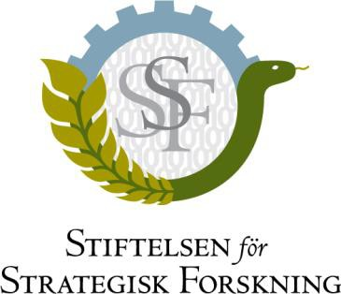

PRESSMEDDELANDE 2025-10-03

**Storsatsning på svensk-taiwanesisk forskning**

**Stiftelsen för Strategisk Forskning (SSF) och the National Science and Technology Council (NSTC) satsar för andra gången på ett gemensamt program för svenska och taiwanesiska forskare. Drygt 70 miljoner kronor går till tio strategiska samarbetsprojekt av högsta internationella klass.**

Snart avslutas de sex samarbetsprojekten som startade 2019 med finansiering av NSTC och SSF. Projekten har gett ömsesidiga fördelar och nu utökas samarbetet med en ny utlysning som ska förstärka banden mellan ledande forskare i Sverige och Taiwan.

Bidragen ges under fem år och ska gå till gemensamma forskningsprojekt med tillhörande seminarier, konferenser och workshops, samt utbyte av forskare mellan de deltagande grupperna.

För att komma i fråga för finansiering ska det föreslagna forskningsprojektet ligga inom minst ett av följande strategiska områden:

• 6G

• AI

• Bioteknik för precisionsmedicin

• Drönare/robotar

• Grön energi

• Halvledare

• Kvantvetenskap

• Marin- och havsutforskning

• Neurovetenskap

• Rymden

En svensk och en taiwanesisk projektledare ska skriva en gemensam ansökan med en beskrivning av det föreslagna forskningssamarbetet, projektdeltagare och budget. Ansökan skickas till NSTC av den taiwanesiska projektledaren och till SSF av den svenska. Ansökan ska vara skriven på engelska.

Sista ansökningsdag är 11 februari 2026 kl 14:00. Tidigaste datum för projektstart är den 1 juni 2026.

För mer information, se utlysningstexten på SSF:s hemsida, strategiska.se.

**För ytterligare information kontakta:**

Forskningssekreterare Johan Nilsson, johan.nilsson@strategiska.se, 08-505 816 74 Kommunikationschef Sofie Pehrsson, sofie.pehrsson@strategiska.se, 073 - 358 16 67

*SSF är en oberoende stiftelse som finansierar forskning inom naturvetenskap, teknik och medicin.*



Box 70483, 107 26 Stockholm Besöksadress: Kungsbron 1, G7

Tel: 08-505 816 00 E-post: info@strategiska.se www.strategiska.se